1. 对应文件说明  
   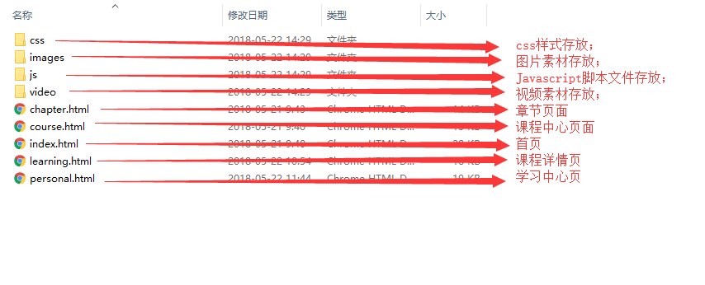  
   CSS文件夹  
   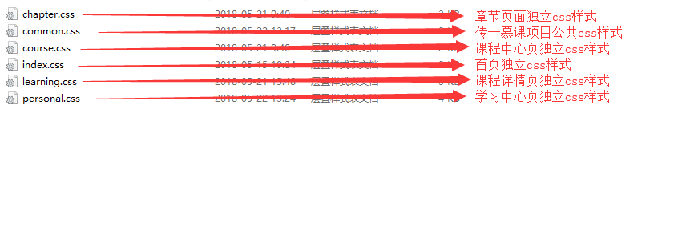  
   JS文件夹  
   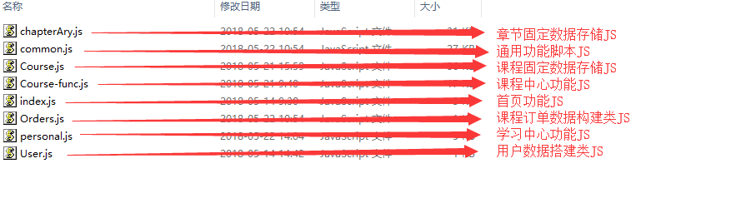
2. 功能注意事项  
   首页：a轮播图、b技术方向CSS3特效、c推荐课程、d手风琴特效、e走马灯  
     
   a 轮播图默认情况下会自动切换轮播内容，当鼠标点击左右切换按钮或经过底部下标按钮时会自动切换对应顺序轮播内容图。  
   b 鼠标经过技术图标时会产生放大旋转阴影渐变的特效。  
   c 鼠标经过推荐课程时过度弹出课程名称与课程简介遮罩。  
   d 鼠标经过教师照片时过度展开

**课程中心页：a课程三级联动筛选、b评分关注度排序**  
a 点击方向选项自动赛选出对应分类课程并按分页打印于页面，点击分类选项联动对应方向选项进行当前样式切换并打印于页面，所有上一级选项点击自动重置下一级当前选项为全部。

b 评分关注度排序点击切换时若没选择排序升降方式将弹出提示，选择对应排序条件后对当前页面筛选出的课程内容进行排序后的重新打印显示。

**课程详情页：a 动态显示、b 点击开始学习跳转功能**

a 在课程中心页点击对应课程，先将对应课程的信息存储于本地，在跳转页面后动态打印本地存储的点击课程信息于页面，显示于面包屑，title等处。

b 点击开始学习时先判断当前课程状态，当用户已添加课程订单但未支付弹出提示需要先购买才能学习，当用户未添加课程订单则提示是否添加课程于客户端购买点击是则跳转学习中心待付款界面否则不执行操作，当用户已添加课程且购买状态为已购则跳转章节页进行学习，当用户未登入账号则提示需要先登入账户才能进行课程学习操作。

**课程章节页面：a 视频播放、b 选项卡点击切换显示**

a 在任何页面点击头部导航栏>客户端>下拉菜单>章节静态页 访问默认章节页内容。

b 在包括课程详情、课程章节、学习中心页面点击下图中对应类似选项卡可切换显示不同内容模块。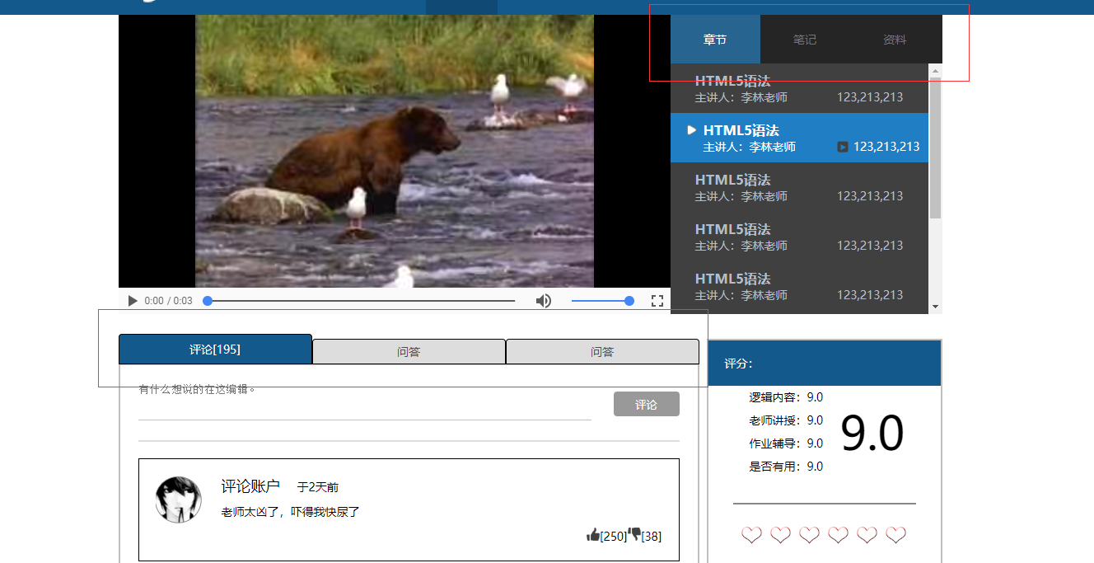

**学习中心页：a 阻止非法访问跳转、 b 我的订单打印显示、**

a 在任何页面点击下图提示中学习导航或登入状态下点击个人账户名可访问学习中心页面，若判断没登入账户则弹出提示并跳转首页。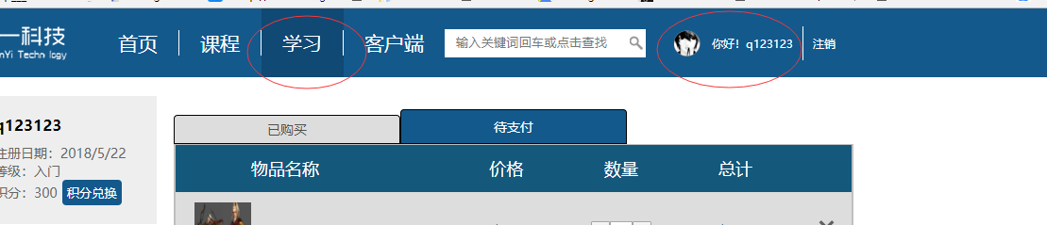

b 在课程中心点击详情跳转开始学习时进行跳转操作时会自动保存课程订单于学习中心处打印显示。

**课程搜索功能：在头部搜索框输入需要搜索的课程信息按下回车或右侧放大镜按钮进**

行搜索跳转，当输入框未输入信息时弹出提示信息不执行跳转，若搜索跳转后没有对应条件搜索内容则弹出搜索课程为空的提示信息。